Лондон по-королевски: 4 экскурсии + чаепитие + Шард
Авиа из Минска по пятницам
Заезды: по пятницам
Продолжительность: 8 дней / 7 ночей

Программа тура:

1 день Вылет из Минска. Прибытие в Лондон. Самостоятельный трансфер в отель (или индивидуальный трансфер за доп. плату). Размещение в выбранном Вами отеле. Свободное время.
Дополнительно рекомендуем: посещение музея восковых фигур Мадам Тюссо. Вас ожидает встреча с членами королевской семьи, со звёздами поп-музыки, а в комнате ужасов - со знаменитыми преступниками, расправляющимися со своими жертвами. Сейчас в коллекции музея более 1000 фигур, сделанных истинными профессионалами своего дела.
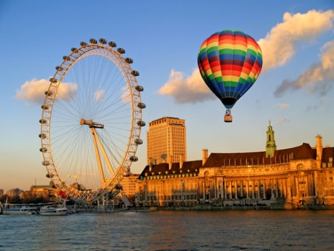
Также рекомендуем прокатиться на колесе обозрения Лондон Ай. Один из самых известных аттракционов столиции Британии находится на южном берегу Темзы, в самом сердце культурного квартала. С высоты 135 метров открывается потрясающий вид на город.

2 день Завтрак в отеле. Свободное время.
3 день Завтрак в отеле. Обзорная экскурсию по Лондону на комфортабельном автобусе с профессиональным гидом с осмотром основных достопримечательностей города: Биг-Бена, Дома Парламента, Вестминстерского Аббатства, Трафальгарской площади, Тауэрского моста, площади Пиккадили, мемориал Альберта и Виктории, и многие другие интересные места столицы. Кенсингтонский дворец (где родилась королева Виктория и проживала принцесса Диана), дом под номером "1 Лондон" - принадлежавший Герцогу Веллингтону, победившему Наполеона в 1815 году в битве при Ватерлоо, далее - улица Вайтхолл (по названию средневекового дворца), сейчас - комплекс правительственных зданий, Королевская конная гвардия, Министерство Обороны, Министерство Иностранных дел, знаменитая Даунинг Стрит (где проживает премьер-министр Великобритании), старый Скотланд Ярд, и, наконец, - парламентская площадь, - великолепное здание Вестминстерского дворца (или Парламента), башня Биг Бен.

Автобусная экскурсия в Хемптон Корт - дворец Генриха VIII - один из самых ярких и запоминающихся английских дворцов 16-го века. Он расположен в 30 минутах езды от Лондона. В Хемптон Корте находились покои второй жены Генриха VIII, печально известной Анны Болейн, которая была казнена по обвинению в государственной измене по приказу своего благоверного супруга. Здесь Уильям Шекспир играл свои пьесы перед членами королевской семьи. Также внимания заслуживают королевские сады и парк-лабиринт, один из крупнейших в Европе – 180 см высотой и 80 см шириной коридоров.
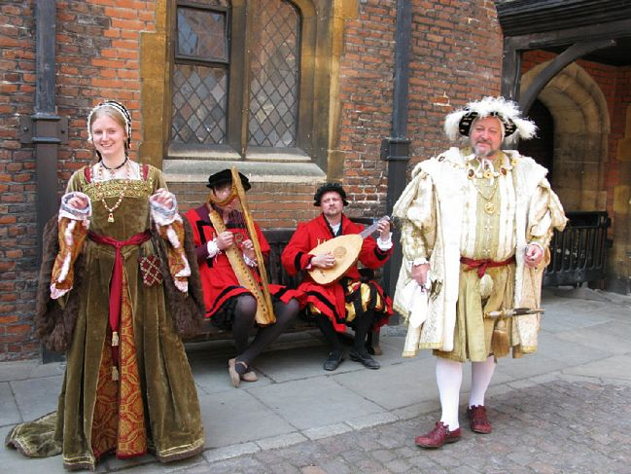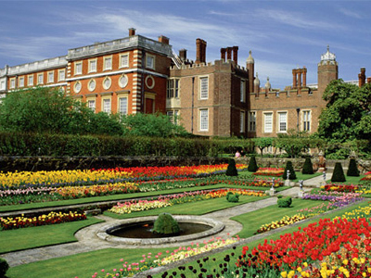
4 день Завтрак. Дополнительная экскурсия в Оксфорд (знаменитый университетский город) и Стратфорд-на-Эйвоне - родину Шекспира. Этот городок олицетворяет ту самую "старую добрую Англию". Находится в двух часах езды от Лондона. Стратфорд-на-Эйвоне маленький и компактный город, утопающий в зелени и цветах. Но заняться здесь есть чем! Стоит обойти все "шекспировские дома" 17 века, в саду послушать декламацию "Be or not to be" в оригинале и, конечно же, отправиться в Королевский шекспировский театр на "Ромео и Джульетту", например. Вечером за дополнительную плату Ужин на кораблике по Темзе
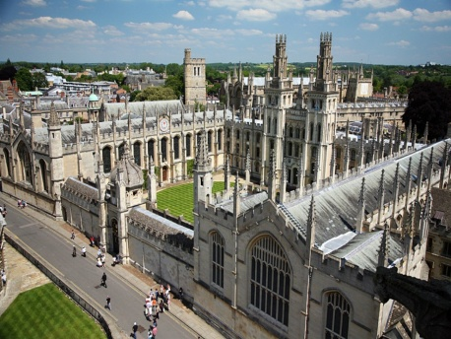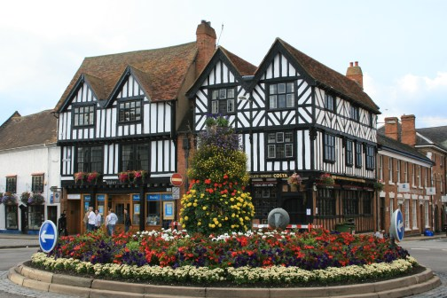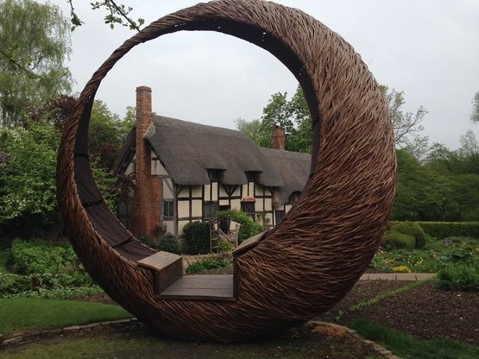

5 день Пешеходная экскурсия по району Сент-Джеймс, самому джентльменскому району Лондона. Вы пройдете к Букингемскому дворцу через Сент-Джеймский парк, бывшие охотничьи угодья Генриха VIII, мимо Сент-Джеймского дворца, резиденции принца Чарльза, чтобы увидеть знаменитую смену караула (обратите внимание, что она проводится не каждый день).
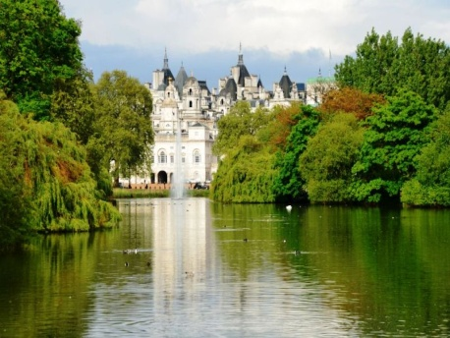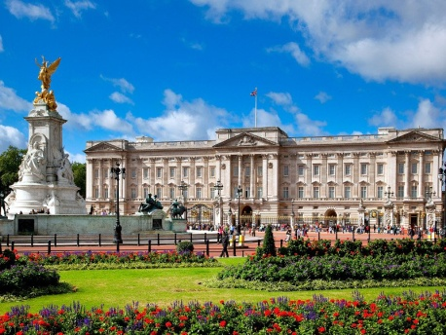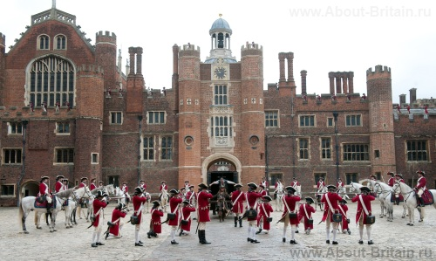
Затем Вы сможете стать участником традиционного английского чаепития в знаменитом лондонском универмаге Fortnum & Mason. Чаепитие включает в себя разнообразные сандвичи: с курицей, с манго и чили, с огурцом, с сыром, с ростбифом и хреном, с каперсами и копченым лососем с лимоном. Булочки подаются со взбитыми сливками и различными джемами: абрикосовым, лимонным, малиновым, клубничным или черничным.
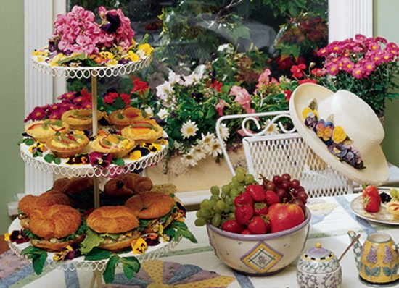

6 день Завтрак в отеле. Дополнительная экскурсия в Солсбери и Стоунхендж. Солсбери известен своими древними историческими строениями, среди которых знаменитый собор и башня с самым высоким в Британии шпилем (высота 123 м), а также множеством современных магазинов и торговых центров. Каменные круги друидов - известный всему миру Стоунхендж, назначение которого остается загадкой, находится в 15 км от Солсбери. Сооружение датируется 2800 годом до н.э.
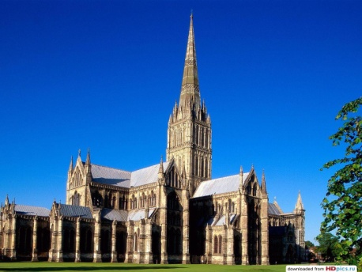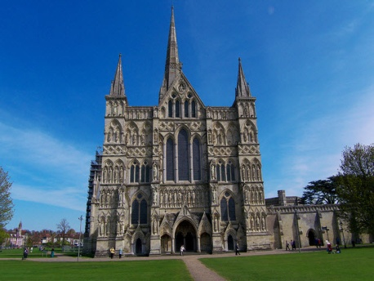
Посещение самого высокого здания Лондона "Осколок" (Шард), высота которого почти 310 метров! С его смотровой площадки на 72 этаже вы увидите многовековую историю Лондона, мозаикой выложенную перед вами. А перевести дух после головокружительной высоты Вы сможете в пабе у знаменитого Тауэра, выпив пинту пива или чашку чая.

7 день Завтрак в отеле. Экскурсия в лондонский Тауэр и сокровища Королевы. Лондонский Тауэр - один из главных символов Великобритании. Его мрачные башни возвышаются у восточных границ Сити. За 900-летнюю историю Тауэр был не только фортификационным сооружением, но и зловещей тюрьмой, местом, где приводились в исполнение смертные приговоры, хранилищем государственных ценностей, огромным арсеналом и гигантской мастерской, где чеканились монеты, а также главной резиденцией королей, обсерваторией, в которой астрономы наблюдали за движением космических тел, и даже зоопарком. Сегодня здесь хранится корона монархов и самый большой в мире бриллиант. Некоторые его экспонаты приводят в восторг, а некоторые вызывают невольную дрожь. История и атмосфера этого места завораживают
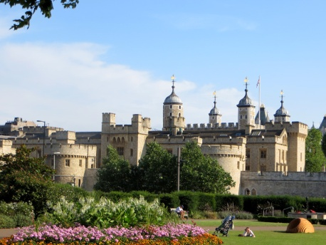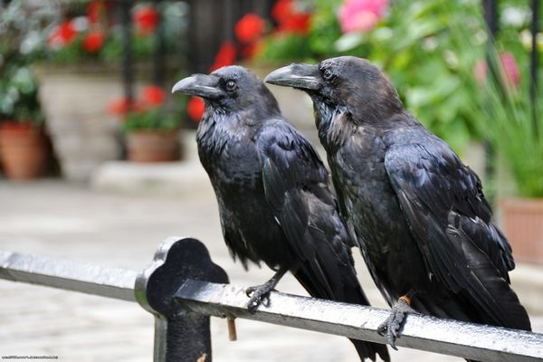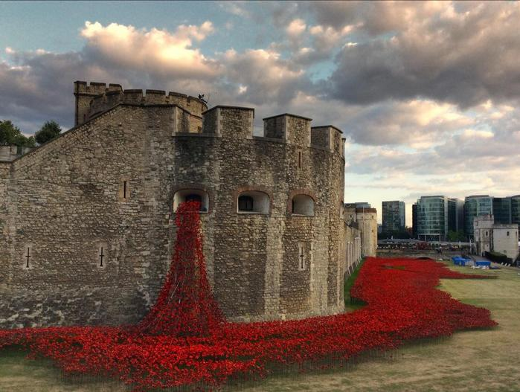
Дополнительные экскурсии:
- "Неизвестный и таинственный город" - пешеходная экскурсия по району Сити -финансовому центру британской столицы. Это район банков и мировых корпораций, высоких доходов и больших возможностей. Специалисты со всего мира стремятся попасть в компании, имеющие офисы в лондонском Сити. Однако не стоит забывать, что это – один из старейших районов Лондона, который расположен на месте древних римских поселений. Вам предоставляется возможность увидеть такие архитектурные памятники, как Темпл, Гилдхолл и собор Святого Варфоломея, известные всему миру, в том числе и благодаря мировому бестселлеру Дэна Брауна "Код да Винчи".
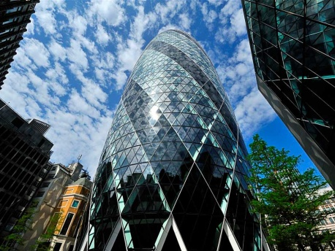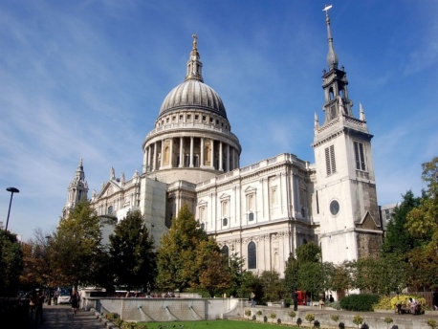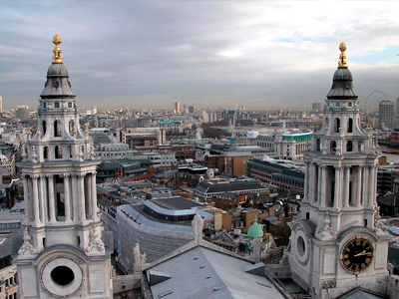
- Британский музей - один из самых крупных музеев мира. Его экспозиция занимает 94 галереи, общая протяжённость которых составляет 4 км. Среди экспонатов Британского музея шедевры искусства Древнего Египта, Междуречья, Античного мира, средневековой Европы.
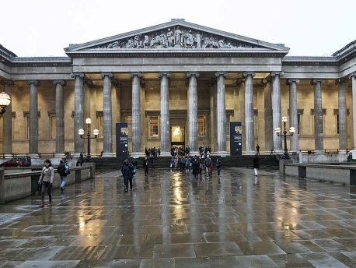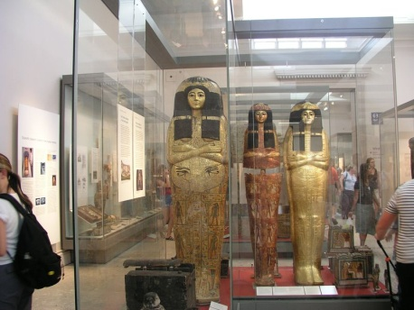
Вечером за доплату посещение ресторана Бифитер.

8 день Завтрак. Выселение из гостиницы до 11:00. Самостоятельный трансфер в аэропорт (или заказ индивидуального трансфера за доп. плату). Перелет Лондон - Минск.

Включено:
- авиаперелет Минск - Лондон - Минск;
- проживание в выбранном Вами отеле (7 ночей);
- питание в отеле;
- традиционное английское чаепитие;
- посещение Шарда;
- 4 экскурсии по программе.

Дополнительно:
- виза в Великобританию (стоимость уточняйте у менеджеров компании);
- дополнительные экскурсии;
- медицинская страховка;
- трансфер аэропорт - отель - аэропорт;
- личные расходы.

